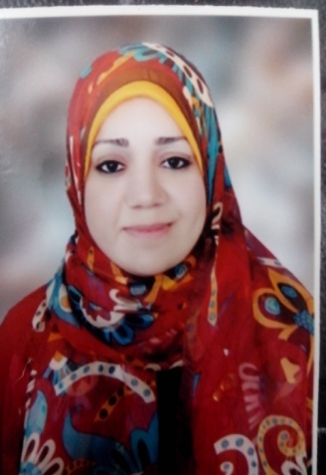

**الاسم /** دعاء عبد الحميد مصطفي سيد

**المؤهل /** بكالوريوس التربية النوعية

قسم الاقتصاد المنزلي

**الوظيفة /** معيد

تخصص التغذية وعلوم الأطعمة

**الهاتف /** 01114774337

**البريد الالكتروني /** doaaabdelhamed633@yahoo.com

**العنوان /** 31 ش التجنيد متفرع من ش الجمهورية

**الدرجات العلمية :**

|  |  |
| --- | --- |
| الدرجة العلمية | سنة الحصول عليها |
| بكالوريوس تربية نوعية قسم الاقتصاد المنزلي | 2013 |

**التدرج الوظيفي :**

|  |  |
| --- | --- |
| الدرجة الوظيفية | تاريخ الحصول عليها |
| معيد | **6/1/2014** |